Fax Έκτακτης Ανάγκης

Δεν μπορώ να
ακούσω.

Δεν μπορώ να μιλήσω
Έχω κινητικά προβλήματα

Αποστολέας του Fax?

Ονοματεπώνυμο:________________________________ Αριθμός Fax:___________________
Που χρειάζεστε βοήθεια?

Διεύθυνση:__________________ Αριθ. Διαμερίσματος/Δωματίου._________ Όροφος:______

Πόλη / Περιοχή: ______________________________________________________________

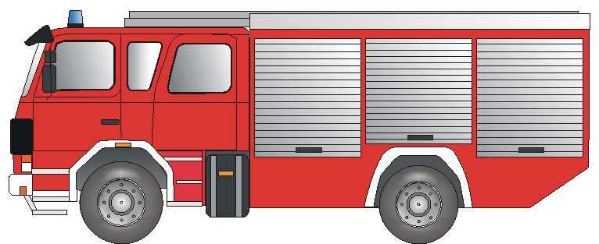
Τι είδους βοήθεια?
Περισσότερα σχόλια?

______________________________________________________________________________________________________________________________________________________________________________________________________________________________________
Πυροσβεστική Υπ. Φωτιά Διάσωση Τροχαίο



Πρώτες Βοήθειες Διασώστης Τραυματισμός Αρρώστια


POLIZEI

Αστυνομία Διάρρηξη Επίθεση Καυγάς

Παρακαλώ στείλτε μου διευθύνσεις και ώρες λειτουργίας για τις παρακάτω Υπηρεσίες

Γιατρός Οδοντίατρος Ωτορινολαρυγγολόγος Οφθαλμίατρος
Φαρμακείο κοντά στην περιοχή μου:
Πόλη, Χώρα: ___________________________________________________________

Διεύθυνση:_____________________________________________________________

Fax:__________________________ Αριθμ. Τηλεφώνου:________________________

Σας ευχαριστώ, Υπογραφή:_____________________________

Σας Παρακαλώ απαντήστε με fax! Σας Παρακαλώ απαντήστε με fax!

Έχουμε λάβει το Fax Έκτακτης Ανάγκης που στείλατε και__________________________________

έρχεται αυτή τη στιγμή στην τοποθεσία σας Υπογραφή Παραλήπτη: ________________________________
Vorlage erstellt von: BF Frankfurt/Main und Deutscher Schwerhörigenbund e. V/Referat Barrierefreies Planen und Bauen./2001/ENGLISCH

